# *C:\Users\ouassini\Desktop\l_10.jpg*C:\Users\Ouass\Desktop\mountazah 1n.jpg

***Sous le Haut Patronage de Monsieur le Ministre***

***De l’Agriculture du Développement Rural et de la pêche***

Eurl SAVETER

Laboratoire d'Agrobiotechnologie et de Nutrition

des Zones Semi Arides (F.S.N.V) Université de Tiaret

Laboratoire vétérinaire de Mostaganem

**organisent :**

***الفضــــاء البيــطري***

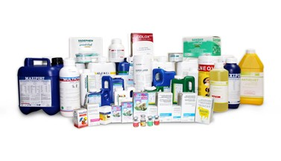

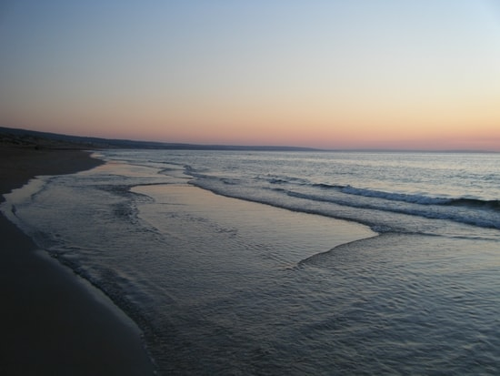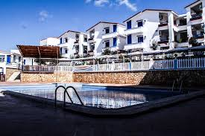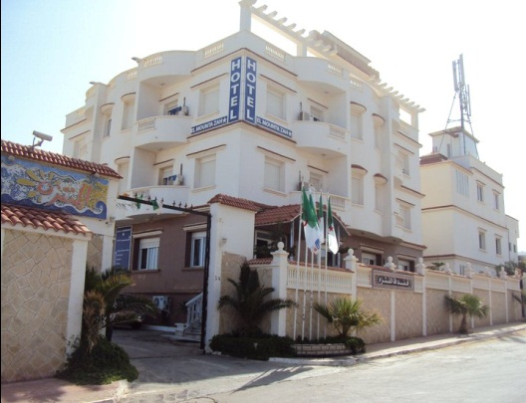



**Du 19 Au 23 Septembre 2016**

**Complexe Touristique EL MOUNTAZAH**

**Les Sablettes Mostaganem**

***Espace Vétérinaire 2016 (11ème Edition)***

***Espace Vétérinaire 2016***

**Du 19 Au 23 Septembre 2016**

**Complexe Touristique EL MOUNTAZAH**

**Les Sablettes Mostaganem**



### *comite d’organisation*

*Dr BENDENIA Saada Directeur de l’espace  05-50-19-84-04*

*Dr TOUARIGT Nacéra : Comité Scientifique 06-63-82-58-62*

*Dr TRIKI YAMANI Rachid : Comité Scientifique*

*Dr BENLAKHDAR Ouassini : Communication & de l’Information 07-71-70-63-64*

*Dr BENSALEM Nadjoua et Rahim FERGATI : Comité Culturel & Animation*

*Dr BOURAMLA Habib : Comité Réception Restauration*

*Dr MOHRA Rachid 06-61-24-80-17*

*Dr BENYAHIA Aissa; Logistique*

*& Hébergement.*

*Dr MOHRA Rachid : Logistique*

### *Programme*

***Accueil des participants et installation des Stands***

***Le lundi 19 septembre 2016 A partir de14h.***

***Programme scientifique***

***«Les produits à usage vétérinaire »***

***1-Résidus et résistance***

***2-Vaccins et vaccinologie***

***3-Pharmacovigilance***

***4-Bonne gouvernance ; bonnes pratiques dans l’utilisation des médicaments***

***5-innovation : conceptualisation, production et utilisation du produit vétérinaire.***

***6-Communications libres ; selon la charge du programme.***

***Les confrères souhaitant y communiquer sont priés de soumettre le résumé de leur communication au comité Scientifique  avant***

***Le 19 Aout 2016 (Délais de rigueur) à l’adresse suivante :***

[**espace\_vet@yahoo.fr**](mailto:espace_vet@yahoo.fr)

***Programme culturel***

***Tournois sportifs(Beach volley, football, pétanque***

***Activités aquatiques***

***Visites guidées ; laboratoire vétérinaire de Mostaganem, ferme aquacole***

***Exhibition d’Arts martiaux***

***Représentations théâtrales***

***Excursions et randonnées***

***Diners***

***Gala***

***Animations musicales***

***Et bien d’autres***

***Activités et surprises***

**Participation :**

**Le 01 Septembre 2016 délais de rigueur**

**(Places Limitées à 300 personnes)**

* **18000 *DA/personne pour les* *confrères vétérinaires***
* ***15 000DA pour les étudiants vétérinaires***
* ***20 000DA pour les participants non vétérinaires***
* **Inscription & informations :** [**espace\_vet@yahoo.fr**](mailto:espace_vet@yahoo.fr)